中國文化大學教育部高教深耕計畫成果紀錄表

子計畫 | C1-3-1創造力思維與實作能力提升人才培育-創客中心
具體作法 | 華岡創客中心
主題 | 數位遊牧民族的生活新視野
內容  （活動內容簡述/執行成效） | 主辦單位：研發處  活動日期：2024/10/30 15:00-17:00  活動地點：TEAMS  主 講 者：廖麗雯老師  參與人數： 25 人  內 容：  中國文化大學研發處於2024年10月30日辦理「數位遊牧民族的生活新視野」課程，本次邀請廖麗雯老師來介紹疫情之後開始盛行的數位遊牧民族，包含遠距工作者、自由工作的這個產業如何產生、工作者的性質、如何從事等。  執行成效：  自由工作者是現在青年非常喜愛的選項之一，在家接案、遠端工作也是，但是做為一個數位游牧民對於專案管理及風險控管需要相當大的應變能力與工作經驗的積累。本次講座讓同學們了解遠距工作需要具備有哪些的先備能力、可以擴展成為那些形式的工作類型。
 | 活動照片電子檔名稱  (請用英數檔名) | 活動照片內容說明(每張20字內)
 | 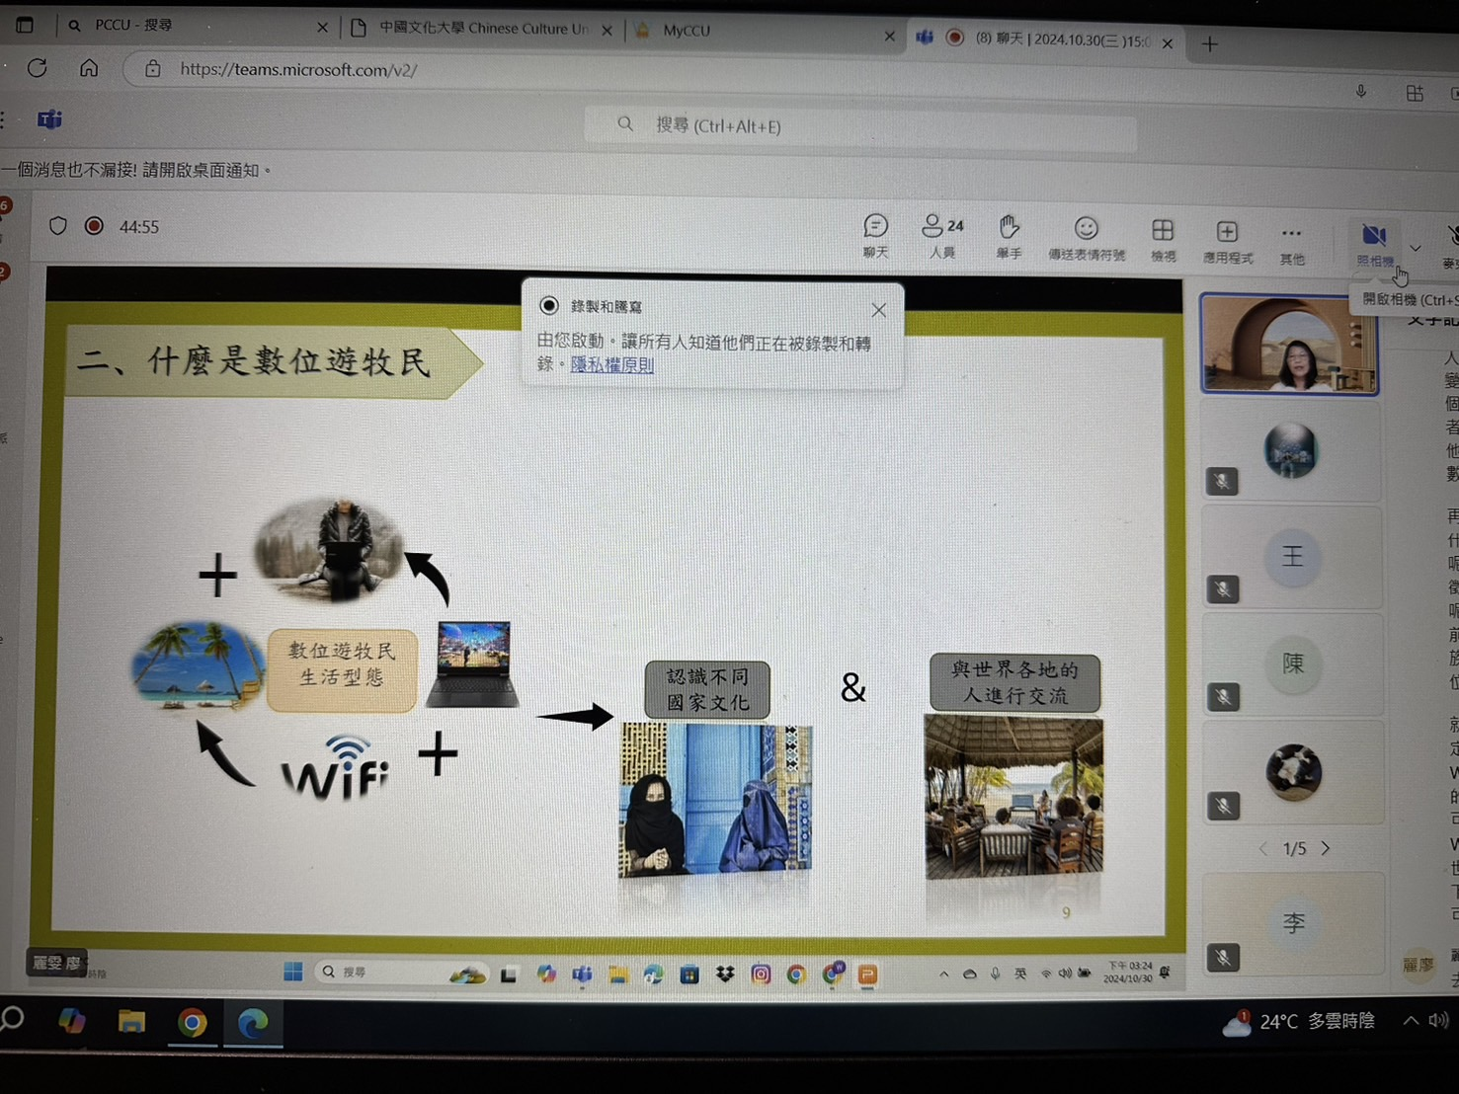 | 授課內容
 | 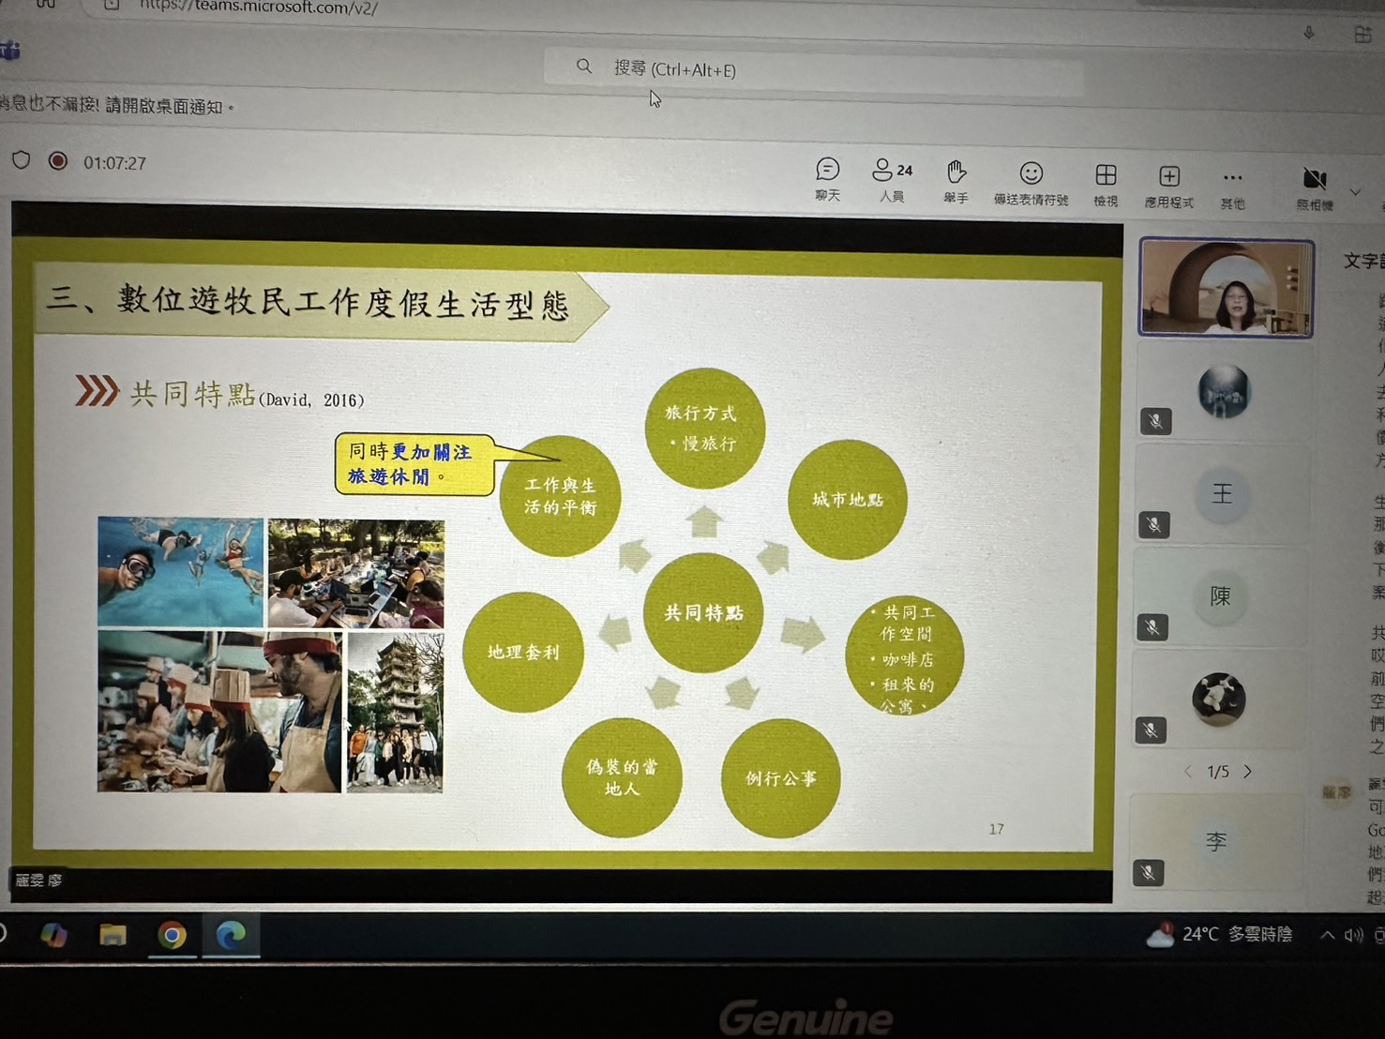 | 授課內容
 | 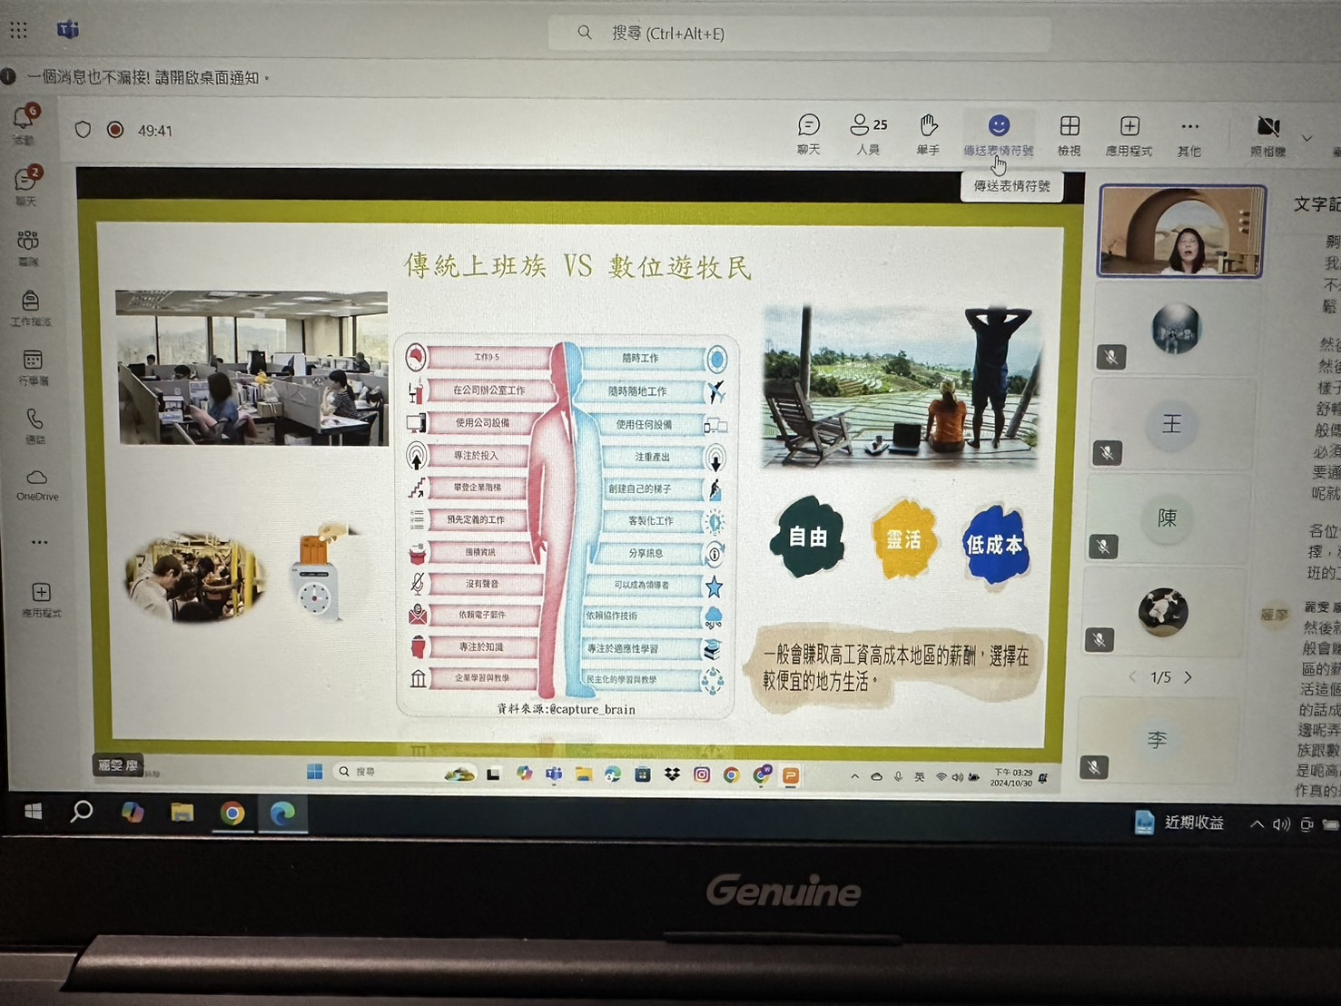  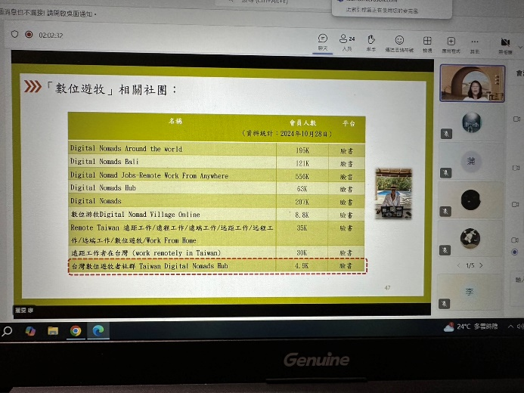 | 授課內容

